Soluções
Testes

Pág. 146
Teste 1

1.ª Parte
1. A. 2. C. 3. B. 4. B. 5. A.

2.ª Parte
1. Por exemplo: 36, 72, 108; 3, 6, 9.
2. 4. Sim, porque 140 + 284 = 4 × 35 + 4 × 71 =
= 4 × (35 + 71) = 4 × 106 , pelo que 140 + 284 é divisível por 4.
3. 52.
4. 9.
5. 6; 10 de amêndoa e 7 de milho.
6. 918.
7.1 B. 7.2 15 euros.
8. 93 cromos.
9. 120.
10. É divisível por 2, 3, 4, 5 e 10.
11.1 168 000; 11.2 9 × 12 + 9 × 7 = 171

Pág. 151
Teste 2

1.ª Parte
1. B. 2. B. 3. D. 4. C. 5. D.

2.ª Parte
1.
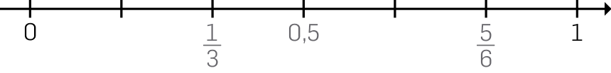
2. $\frac{3}{4}$ < 1$\frac{1}{4}$ < 1,4 < 1,6.
3. $\frac{54}{66}$ .
4.1 O surf.
4.2 A fração dos sócios que praticam vela.
4.3 1 – $\left(\frac{5}{7}\right.$ + $\left.\frac{1}{14}\right)\frac{3}{14}$ e $\frac{3}{14}$ × 1400 =
= 3 × (1400 : 14) = 300
300 sócios praticam vela.
5. $\frac{1}{2}$ .
6.1 $\left(\frac{27}{3} × \frac{3}{27}\right)$ × (0,01 × 100) = 1 × 1 = 1
6.2 $\frac{2}{5}$ × 5 + $\frac{2}{5}$ × $\frac{5}{2}$ = 2 + 1 = 3
7. $\frac{75}{105}$ = $\frac{75 :15}{105 :15}$ = $\frac{5}{7}$ porque m.d.c. (75, 105) = 15.
8. 108 gomas; $\frac{5}{18}$ ‒ $\frac{2}{9}$ = $\frac{1}{18}$ ; 18 × 6 = 108.
Pág. 156
Teste 3

1.ª Parte
1. C. 2. A. 3. C. 4. C. 5. D.

2.ª Parte
1.1 $\frac{3}{4}$ × 360 : 2$\frac{1}{2}$ .
1.2 Encheram-se 108 sacos.
2. Por exemplo: $\frac{1}{3}$ × $\frac{3}{5}$ = $\frac{1}{5}$ $→$ bicicleta; $\frac{3}{5}$ ‒ $\frac{1}{5}$ = $\frac{2}{5}→$ a pé.
Se $\frac{2}{5}$ são 6, $\frac{1}{5}$ são 3 e $\frac{5}{5}$ são 5 × 3 = 15. Estão 15 amigos.
3.1 1. 3.2 2.
4.1 Concorrentes oblíquas.
4.2 Verticalmente opostos.
4.3 A$\hat{V}$D = C$\hat{V}$B = 180° ‒ 142° 20’ = 37° 40’.
37° 40’ + 37° 40’ = 75° 20’
5.1 Ângulos DCB e EBA.
5.2 F$\hat{B}$A = 30° 24’ porque $\dot{B}$F é bissetriz do ângulo EBA.
C$\hat{B}$E = 180° ‒ 60° 48’ = 119° 12’.
D$\hat{C}$A = E$\hat{B}$A = 60° 48’ porque são ângulos de lados paralelos da mesma espécie.
6.1 Por exemplo, os ângulos BOA e EOD.
6.2. D$\hat{O}$A = 180° – 36,5° = 143,5° porque são ângulos de lados perpendiculares de espécies diferentes.
E$\hat{O}$D = B$\hat{O}$C = 36,5° porque são ângulos de lados perpendiculares da mesma espécie (ambos agudos).

Pág. 161
Teste 4

1.ª Parte
1. B. 2. C. 3. C. 4. B. 5. D.

2.ª Parte
1.1 A$\hat{C}$B = 60°; num triângulo a lados iguais opõem-se ângulos iguais e 180° : 3 = 60°.
1.2 Ângulo externo do triângulo; D$\hat{B}$C = 120°.
2. $\hat{y}$ = 125°; $\hat{x}$ = 67°; porque 180° ‒ 55° = 125° e
360° ‒ (69° 30’ + 98° 30’ + 125°) = 67°.
3. 21 dm; 9 dm; porque o terceiro lado, para o triângulo existir, tem de ser menor que 7 + 15 e maior do que
15 – 7.
4.1 Triângulo isósceles. Os ângulos OAC e ACO são iguais porque se opõem a lados iguais (raios) do triângulo e têm amplitude (180° ‒ 50°) : 2 = 65°; C$\hat{O}$A = 50°, logo o lado AB é menor que os outros dois.
4.2. D$\hat{O}$B = 50°.
5.1 e 5.2
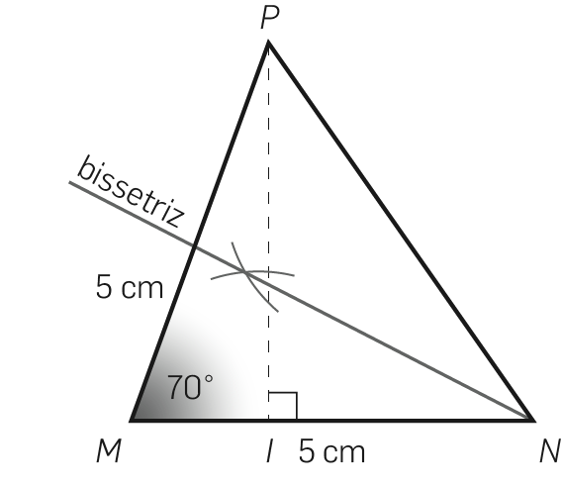
5.3 $\overline{PI}$ ≈ 5 cm.
6.1 Triângulo retângulo; $\overline{EF}$.
6.2 Sim, pelo critério LAL: $\overline{BA}$ = $\overline{ED}$
$\overline{BC}$ = $\overline{FC}$ + $\overline{BF}$ = $\overline{CD}$ + $\overline{BF}$ = $\overline{FD}$
Os ângulos CBA e FDE são retos, logo são iguais.
7.1 O losango é um paralelogramo porque tem os lados opostos iguais.
7.2 Como o losango tem os 4 lados iguais, temos que:
$\overline{AB}$ = $\overline{DC}$ e o lado $\overline{AC}$ é comum aos dois triângulos.
$\overline{BC}$ = $\overline{AD,}$ logo os triângulos são iguais pelo critério LLL.
8.1 Por exemplo: ângulos PDC e DPB.
8.2 C$\hat{M}$D = 180° ‒ 74° = 106°;
M$\hat{D}$C = 180° ‒ 106° ‒ 18° = 56°
A$\hat{P}$C = (180° ‒ 56°) : 2 = 62°
8.3 O menor lado é [CP], porque se opõe ao menor ângulo, P$\hat{D}$C = 56°.

Pág. 166
Teste 5

1.ª Parte
1. A 2. C 3. B 4. C 5. B

2.ª Parte
1. 3,7 m².
2. 102 m².
3. 4 cm.
4. 81 dm.
5. 15 cm.
6. 288 cm².
7. 20 m².
8. A – escaleno, obtusângulo. B – isósceles, acutângulo.
C – escaleno, retângulo.
As áreas são iguais porque têm bases iguais e alturas iguais.
9. Por exemplo:
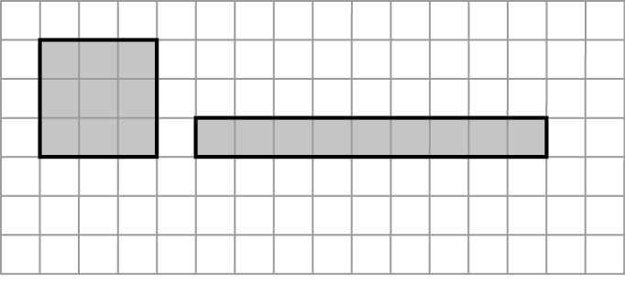
10. 4,50 cm².

Pág. 171
Teste 6

1.ª Parte
1. A 2. C 3. B 4. C 5. B

2.ª Parte
1.
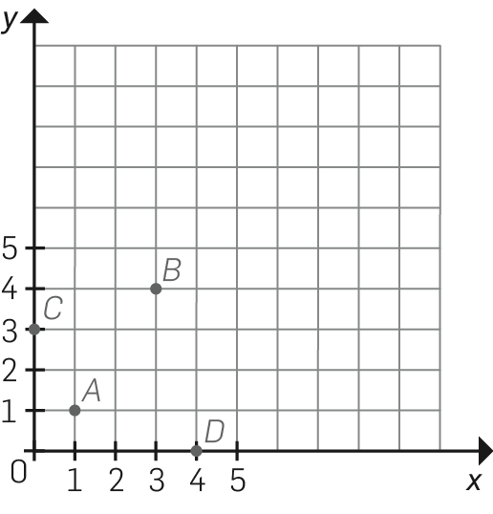
2.1
Meses | Frequência absoluta | Frequência relativa
Janeiro | 15 | 12%
Fevereiro | 35 | 28%
Março | 50 | 40%
Abril | 25 | 20%
2.2 31,25 euros.
3.
Tipo de bola | Frequência absoluta | Frequência relativa
Futebol | 32 | 40%
Voleibol | 20 | 25%
Ténis | 16 | 20%
Golf | 12 | 15%
 | Total: 80
4. 17,10 euros.
5.1 2,5 cm; 5 cm. 5.2 Na 4ª semana. 5.3 7,5 cm.
6.1 21 jovens.
6.2 Moda: 10 horas. Extremos: 7 e 11. Amplitude: 4.

Minitestes

Miniteste 1
Pág. 175
Versão 1
1. C 2. C 3. D 4. B 5. B 6. A
7. B 8. A 9. B 10. C 11. B 12. D

Pág. 177
Versão 2
1. B 2. D 3. C 4. C 5. C 6. B
7. C 8. C 9. A 10. A 11. C 12. A

Miniteste 2
Pág. 179
Versão 1
1. B 2. A 3. C 4. D 5. B 6. B
7. D 8. B 9. C 10. C 11. B 12. D
Pág. 181
Versão 2
1. C 2. D 3. C 4. B 5. D 6. C
7. D 8. C 9. C 10. D 11. D 12. D

Miniteste 3
Pág. 183
Versão 1
1. C 2. A 3. B 4. B 5. B 6. C
7. B 8. B 9. D 10.D 11. B 12. D

Pág. 185
Versão 2
1. B 2. B 3. A 4. C 5. C 6. D
7. C 8. D 9. C 10. B 11. C 12. A

Questões de aula

Pág. 188
Questão de aula 1
1.1 990. 1.2 459.
2. (93 + 7) + (32 + 8) = 100 + 40 = 140
3.1 119. 3.2 14.

Pág. 189
Questão de aula 2
1. 144 euros.
2.1 16. 2.2 56.
3.1 (7 + 9) × 5 = 7 × 5 + 9 × 5 = 80.
3.2 2018 × 92 + 2018 × 8 = 2018 × (92 + 8) = 201 800.

Pág. 190
Questão de aula 3
1. 7.
2. 567.
3.1 148. 3.2 42.

Pág. 191
Questão de aula 4
1. 111 metros; 12 × 9 + 3 = 111.
2.1 1, 2, 3, 5, 6, 10, 15, 30.
2.2 1, 7, 49.
3.1 Se um número natural é divisor de outros dois, também é divisor das respetivas soma e diferença. 9 é divisor de 162 e de 198, então é divisor de 198 + 162 e de 198 – 162.
3.2 11 é divisor de 22 (2 × 11), então é divisor do produto 9 × 22, isto é, de 198. Um divisor de um dos fatores é divisor do produto.

Pág. 192
Questão de aula 5
1. 38 160 é divisível por:
2, porque é número par;
3, porque 3 + 8 + 1 + 6 + 0 = 18 e 18 é múltiplo de 3;
4, porque os dois últimos algarismos, 60, representam um múltiplo de 4;
5, porque o algarismo das unidades é zero;
9, porque 3 + 8 + 1 + 6 + 0 = 18 e 18 é múltiplo de 9.
2. 451 = 33 × 13 + 22 = 11 × 3 × 13 + 11 × 2 =
= 11 × (39 + 2) = 11 × 41.
3.1 763 216 – os dois últimos algarismos, 16, repre-sentam um múltiplo de 4.
259 004 – os dois últimos algarismos, 04, repre-sentam um múltiplo de 4.
3.2 763 216 = 259 004 × q + r
então r = 763 216 – 259 004 × q.
Como cada termo desta diferença é divisível por 4, então a sua diferença, isto é, o resto, também é divisível por 4.
4.1 1750. 4.2 8770. 4.3 39 875.

Pág. 193
Questão de aula 6
1.1 Divisores de 22: 1, 11, 22.
Divisores de 33: 1, 3, 11, 33.
m.d.c. (22, 33) = 11.
1.2 Divisores de 24: 1, 2, 3, 4, 6, 8, 12, 24.
Divisores de 40: 1, 2, 4, 5, 8, 10, 20, 40.
m.d.c. (24, 40) = 8.
1.3 Divisores de 15: 1, 3, 5, 15.
Divisores de 20: 1, 2, 4, 5, 10, 20.
m.d.c. (15, 20) = 5.
2.1 m.d.c. (112, 80) = 16. 2.2 m.d.c. (84, 216) = 12.
3. Por exemplo, 5 e 7; m.d.c. (5, 7) = 1.
4. 4 pacotes; 7 bombons de chocolate preto e 10 de chocolate branco.

Pág. 194
Questão de aula 7
1. 19, 38, 57, 76, 95.
2.1 m.m.c. (8, 12) = 24.
2.2 m.m.c. (12, 30) = 60.
3. Passados 120 dias.
4. 540; 18 × m.m.c. (a, b) = 9720; m.m.c. (a, b) =
= 9720 : 18.

Pág. 195
Questão de aula 8
1.1 $\frac{5}{6}$ . 1.2 $\frac{5}{2}$ . 1.3 $\frac{1}{3}$ .
2.1 Falso. 2.2 Verdadeiro. 2.3 Verdadeiro.
2.4 Falso. 2.5 Verdadeiro. 2.6 Verdadeiro.
2.7 Falso. 2.8 Verdadeiro.
3.1 > 3.2 = 3.3 > 3.4 = 3.5 = 3.6 <
4. $\frac{7}{8}$ = $\frac{14}{16}$ = $\frac{70}{80}$ = $\frac{21}{24}$ .

Pág. 196
Questão de aula 9
1.1 $\frac{9}{2}$ . 1.2 $\frac{4}{3}$ . 1.3 $\frac{5}{7}$ . 1.4 $\frac{21}{5}$ .
2. $\frac{156 : 12}{84 : 12}$ = $\frac{13}{7}$ porque m.d.c. (84,156) = 12.

3.
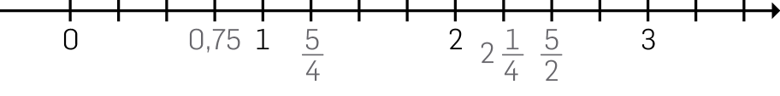
$\frac{5}{2}$ > 2 $\frac{1}{4}$ > $\frac{5}{4}$ > 0,75 .
4.1 $\frac{3 × 13}{7 × 13}$ = $\frac{39}{91}$ e $\frac{5 × 7}{13 × 7}$ = $\frac{35}{91}$ .
4.2 $\frac{7 × 5}{11 × 5}$ = $\frac{35}{55}$ e $\frac{3 × 11}{5 × 11}$ = $\frac{33}{55}$ .

Pág. 197
Questão de aula 10
1.1 $\frac{2}{3}$ . 1.2 $\frac{4}{5}$ . 1.3 4,5. 1.4 $\frac{37}{12}$ .
2.1 $\frac{19}{6}$ . 2.2 $\frac{43}{14}$ .
3. $\frac{7}{30}$ .
4. Por exemplo: $\frac{3}{15}$ , $\frac{1}{15}$ e $\frac{6}{15}$ .
5. $\frac{1}{3}$ m.

Pág. 198
Questão de aula 11
1. 12.
2.1 80 euros. 2.2 96 bombons.
2.3 24 livros. 2.4 144 euros.
3. 165 euros.
4. 25%.
5.1 1,1. 5.2 1,08.

Pág. 199
Questão de aula 12
1.1 $\frac{3}{2}$ . 1.2 $\frac{1}{300}$ . 1.3 $\frac{9}{7}$ .
1.4 $\frac{7}{15}$ . 1.5 $\frac{38}{3}$ . 1.6 $\frac{7}{250}$ .
2.1 2 × $\frac{1}{2}$ + 2 × 5 = 1 + 10 = 11.
2.2 $\frac{3}{2}$ × $\frac{2}{3}$ + $\frac{2}{5}$ × $\frac{2}{3}$ = 1 + $\frac{4}{15}$ = $\frac{19}{15}$ .
2.3 $\frac{3}{8}$ × 5 – $\frac{3}{8}$ × $\frac{8}{3}$ = $\frac{15}{8}$ – 1 = $\frac{7}{8}$ .
3. 5 bolachas.
4.1 $\frac{9}{13}$ . 4.2 $\frac{100}{3}$ . 4.3 $\frac{20}{3}$ .

Pág. 200
Questão de aula 13
1.1 $\frac{1}{2}$ . 1.2 $\frac{39}{2}$ . 1.3 $\frac{29}{50}$ .
2 $\frac{1}{6}$ .
3. 11 frascos.
4.1 $\frac{55}{7}$ . 4.2 3.
5. 70 euros.
Pág. 201
Questão de aula 14
1. Concorrentes oblíquas: e e f. Concorrentes perpendiculares: c e d.
2.1 Por exemplo, [AB] e [BC].
2.2 Por exemplo, $\dot{C}$A e $\dot{C}$E.
2.3 Por exemplo, ângulo obtuso BCE
e ângulo agudo CAD.
3. O ângulo AOD é o ângulo soma.
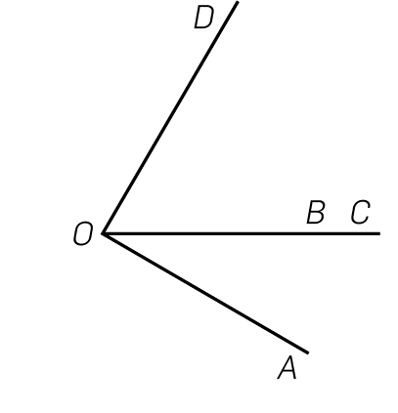
4. $\frac{5}{3}$ × 90° = 150°; obtuso.
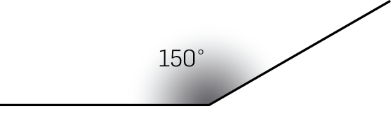

Pág. 202
Questão de aula 15
1.1 2232’. 1.2 34’ 8’’.
2.1 21° 6’ 2’’. 2.2 34° 38’ 7’’.
3.1 ? = 2 × (28° 30’) = 57°;
são ângulos verticalmente opostos.
3.2 ? = 90° – 48,5° = 41,5°;
são ângulos complementares.
3.3 ? = 360° – 90° – 85° – 108° = 77°.
3.4 ? = 180° – (72° + 27°) = 81°.

Pág. 203
Questão de aula 16
1.1 Por exemplo, $\dot{B}$F e $\dot{E}$G.
1.2 Por exemplo, $\dot{E}$D e $\dot{B}$F.
1.3 Por exemplo, ângulos ABF e BEG.
1.4 Por exemplo, ângulos EBC e BEG.
1.5 Por exemplo, ângulos CBA e GEH.
2. D$\hat{E}$B = C$\hat{B}$A = 125°, pois são ângulos correspon-dentes em duas retas paralelas cortadas por uma secante.
G$\hat{E}$H = C$\hat{B}$A = 125°, pois são ângulos alternos externos.
E$\hat{B}$C = 180° – 125° = 55°, pois é suplementar
do ângulo CBA.
B$\hat{E}$G = E$\hat{B}$C = 55°, pois são ângulos alternos internos em duas retas paralelas cortadas por uma secante.
3.1 São ângulos de lados perpendiculares ambos
agudos, logo iguais.
3.2 E$\hat{O}$D = C$\hat{O}$B = 25°.
D$\hat{O}$C = 65°.

Pág. 204
Questão de aula 17
1.1
Medidas dos lados  em cm |  |  | Perímetro | Classificação quanto  aos lados
$$\overline{AB}$$ | $$\overline{BC}$$ | $$\overline{AC}$$ | Perímetro | Classificação quanto  aos lados
5 | 5 | 5 | 15 | equilátero
1,5 | 2 | 2,5 | 6 | escaleno
$$\frac{\text{5}}{\text{2}}$$ | 4 | 3,5 | 10 | escaleno
9,6 | 7,2 | 7,2 | 24 | isósceles
1.2
 | Amplitude  dos ângulos internos |  |  | Classificação quanto aos ângulos
$$\left[\text{ABC}\right]$$ | 96,1º | 61,6º | 22,3º | obtusângulo
$$\left[\text{CDE}\right]$$ | 29º | 71º | 80º | acutângulo
$$\left[\text{FGH}\right]$$ | 68º | 35º | 77º | acutângulo

2.1 $\hat{x}$ = 121°; $\hat{y}$ = 47°. 2.2 $\overline{SL}$ > $\overline{SO}$ > $\overline{OL}$ .
3.1 Falso. 3.2 Falso. 3.3 Falso.

Pág. 205
Questão de aula 18
1.1 5 cm < $\overline{MR}$ < 13 cm. Num triângulo, qualquer lado é menor que a soma dos outros dois e maior que a sua diferença.
1.2 $\overline{MR}$ = 9 cm.
1.3 O menor ângulo opõe-se ao menor lado,$\overline{AR}$ , logo é o ângulo RMA.
2.1
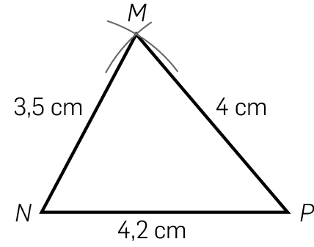
2.2
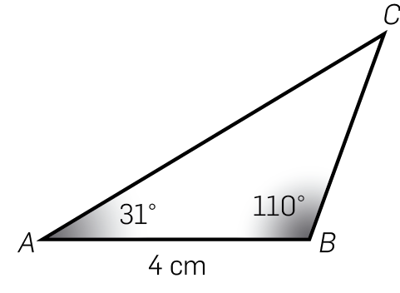
2.3
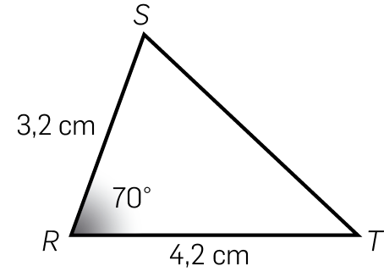
3. O maior lado opõe-se ao maior ângulo
(A$\hat{B}$D = 65°), logo é o lado [AD].
A$\hat{B}$D = 65°; B$\hat{D}$A = 62°; D$\hat{A}$B = 53°.

Pág. 206
Questão de aula 19
1. C$\hat{E}$D = B$\hat{E}$A porque são ângulos verticalmente opostos.
E$\hat{D}$C = E$\hat{A}$B porque são ângulos alternos internos em duas retas paralelas cortadas por uma secante.
$\overline{AE}$ = $\overline{ED}$ .
Os triângulos são iguais pelo critério ALA.
2. Os triângulos são iguais pelo critério ALA (E$\hat{F}$D = 39°).
3. A e D, critério LAL; B e E, critério ALA; C e F, critério LLL.
4.1 Bissetriz do ângulo DBA. 4.2 Os triângulos são iguais pelo critério LAL.

Pág. 207
Questão de aula 20
1. $\overline{BC}$ = 4 cm e $\overline{DC}$ = 5 cm; os lados opostos de um paralelogramo são iguais.
C$\hat{B}$A = 120° 20’; os ângulos opostos no para-lelogramo são iguais.
B$\hat{A}$D = 59° 40’; os ângulos adjacentes a um lado do paralelogramo são suplementares. 2. $\hat{D}$ = 90°.
3. Paralelogramo A: $\hat{b}$= 115°; $\hat{a}$ = $\hat{c}$ = $\hat{d}$ = 65°. Paralelogramo B: $\hat{c}$ = 98°; $\hat{a}$ = $\hat{b}$ = $\hat{d}$ = 82°.
4. L$\hat{R}$S = 70°; L$\hat{U}$A = 125°.

Pág. 208
Questão de aula 21
1.
Polígono | Lado (cm) | Perímetro (cm)
Quadrado | 5,7 | 22,8
Octógono | $$\frac{\text{5}}{\text{3}}$$ | $$\frac{\text{40}}{\text{3}}$$
Hexágono | 10,65 | 63,9
2. 92 metros.
3. Largura = 11,5 cm.
4. P (quadrado) = 1,5 m; P (triângulo) = 1,6 m. 1,5 m < 1,6 m

Pág. 209

Questão de aula 22
1. Por exemplo:
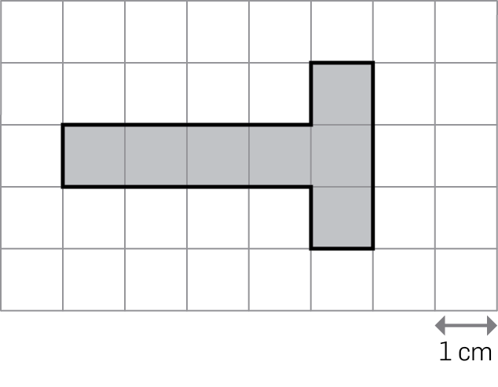
1.2 Área = 7 cm².
2.1 5000 m². 2.2 23 000 m².
2.3 453 m². 2.4 206 m².
3.1 52,5 dam² = 5250 m². 3.2 368,5 m².

Pág. 210
Questão de aula 23
1.1 300 cm². 1.2 52,7 cm². 1.3 60 cm².
2. 1,8 metros.
3. 4 metros.

Pág. 211
Questão de aula 24
1.1 Por exemplo:
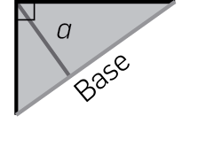
1.2 Por exemplo:
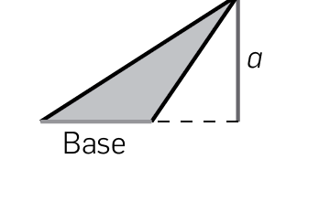
1.3 Por exemplo:
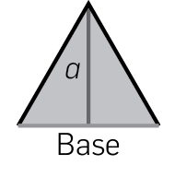
2.1 9,375 cm². 2.2 12 cm².
2.3 14,25 cm². 2.4 1350 cm².
3. Triângulo retângulo; triângulo acutângulo; triângulo obtusângulo; triângulo acutângulo.
4. 8,46 metros.

Pág. 212
Questão de aula 25
1.1 126,8 cm².
1.2 151,2 cm².
1.3 7,5 cm².
2. 5,25 m².
3. Área sombreada: 15 cm².
Área branca: (30 – 15) cm² = 15 cm².

Pág. 213
Questão de aula 26
1. 12 metros.
2. 4,9 dm.
3. 180 mm.
4.1. Medida do perímetro do paralelogramo.
4.2. Medida da área do paralelogramo.
4.3. Medida do perímetro do triângulo.
4.4. Medida da área do triângulo.
4.5. Medida do perímetro do quadrado.
4.6. Medida da área do quadrado.

Pág. 214
Questão de aula 27
1.1
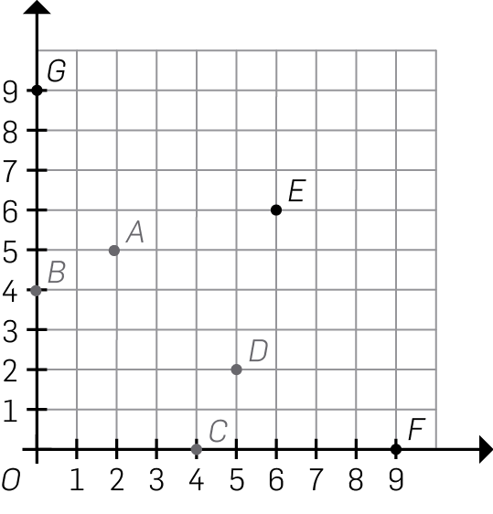

1.2 E (6, 6); F (9, 0); G (0, 9).
2.
Sabor | Frequência absoluta | Frequência relativa
Limão | 75 | 12,5%
Chocolate | 240 | 40%
Morango | 135 | 22,5%
Manga | 150 | 25%
Total: 600
3.
Nome | Frequência absoluta | Frequência relativa
Paulo | 4 | 16%
João | 6 | 24%
Rui | 10 | 40%
Ivo | 5 | 20%

Pág. 215
Questão de aula 28
1.1 Número de livros lidos
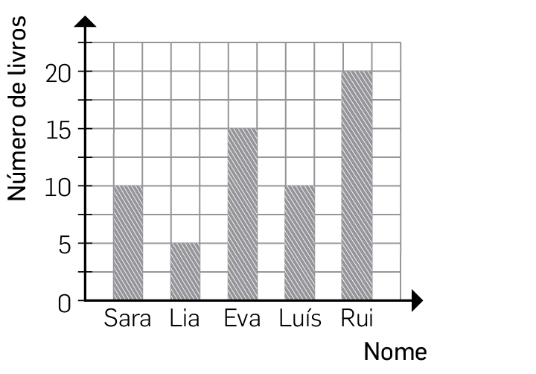
1.2 20%.
2.1 40 cm. 2.2 5 anos.
2.3 9 anos. 2.4 20 cm.

Pág. 216
Questão de aula 29
1.1 Idades dos voluntários
1 | 0 5 6 7 8 8
2 | 4 6 7 7 7
3 | 0 1 3 6 7 9
4 | 0 0 1 1 2 3 3
1.2 Moda – 27 anos; extremos – 10 e 43.
1.3 7.
2.1 2 saquinhos.
2.2 Moda – 20; extremos – 17 e 22;
dados quantitativos.
2.3 40%.

Pág. 217
Questão de aula 30
1. 2, 34.
2.1 388 pontos. 2.2 92 pontos.
3. 11 anos.
4. 106.

